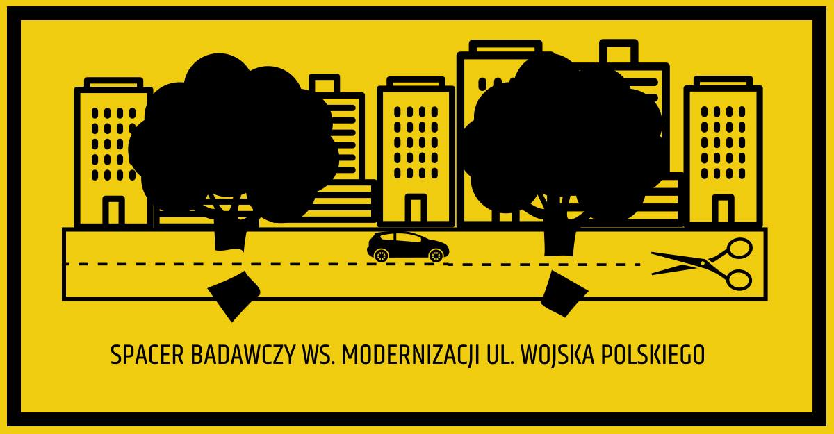

Spacer badawczy
w sprawie modernizacji ul. Wojska Polskiego
25 września 2018 r.
Cel : Spacer miał na celu zwizualizowanie zmian związanych z modernizacją ul. Wojska Polskiego, szczególnie w kontekście wycinki drzew (informacje o tym które konkretnie drzewa maja być wycięte w związku z planowaną budową nowej zatoki autobusowej, skrzyżowania świetlnego i przejść dla pieszych) oraz próbę odpowiedzi na pytanie czy w każdym z przypadków jest to konieczne.
Uczestnicy: W spacerze uczestniczyło ponad 20 osób, w tym Prezydent Miasta, urzędnicy oraz radni.
Moderatorka: Agnieszka Olender
Czas trwania: 1,5 h
Trasa: Trasa spaceru biegła od pomnika Kopernika, przez ul. Wojska Polskiego do skrzyżowania z Armii Krajowej i dalej w kierunku skrzyżowania z ulica Mickiewicza.
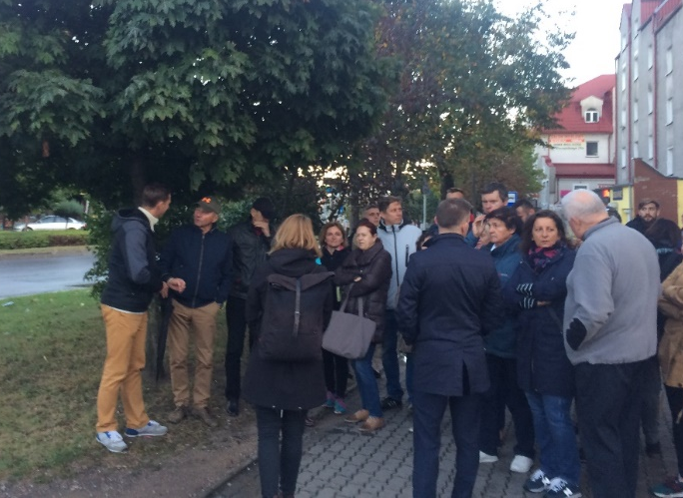
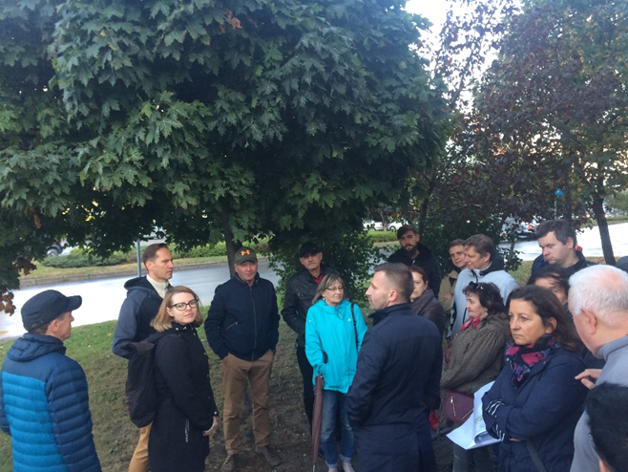

Wprowadzenie
Uczestnicy spaceru zostali wprowadzeni w zagadnienie dotyczące dotychczasowych konsultacji związanych z modernizacją ul. Wojska Polskiego, zarówno przez moderatora jak i Prezydenta oraz przedstawicieli magistratu. Projekt przewidywał wycinkę 268 drzew na odcinku ok 1,5 km ( od ul. Kościuszki do obecnego ronda przy 11 listopada). W październiku i listopadzie 2017 roku odbyły się dwie rozprawy administracyjne związane z wezwaniem RDOŚ do uzupełnień w prognozie oddziaływania na środowisko. Odbyło się także spotkanie konsultacyjne w godzinach popołudniowych w którym uczestniczyło ponad 30 osób. Zrezygnowano ze ścieżki rowerowej na jednym z odcinków, a co za tym idzie nie będzie likwidowany pas zieleni co pozwoliło oszczędzić kilkadziesiąt drzew. Modernizacja ma się zakończyć w 2019 roku.
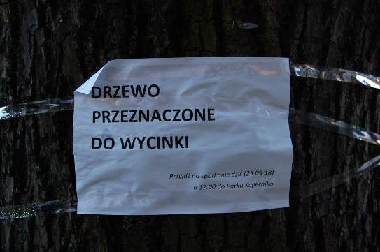
Na potrzeby spaceru drzewa aktualnie planowane do wycięcia zostały przez organizatorów oznaczone taką informacją. Każdorazowo omawiane były powody wycinki oraz dyskutowano o możliwych alternatywach.

Spaceru był także okazją do dyskusji o celowości modernizacji ulicy i skrzyżowania. Argumenty za taką potrzebą podawali Prezydent i urzędnicy:
- Aktualnie w Ełku jest zarejestrowanych ok 32 tysiące samochodów osobowych i 4 tys. samochód większych – widać tendencję wzrostową - jest potrzeba by usprawnić ruch ulicami miejskimi, w tym główną ulicą, gdzie dochodzi do wielu wypadków (także z udziałem rowerzystów na odcinku planowanym do poszerzenia) - statystyki wypadków są do wglądu w urzędzie miasta
- Mieszkańcy wskazywali jednak na to, że są inne sposoby na usprawnienie ruchu i bezpieczeństwa, poza tym trzeba wziąć pod uwagę wizerunek Ełku, który słynie z tego że jest zielono, ładnie, przyjemnie. Zachód przesiada się na rowery i autobusy.

I odcinek/etap spaceru
Pierwszym odcinkiem spaceru był fragment ulicy Armii Krajowej związany z przeniesieniem zatoki autobusowej o kilkaset metrów. Kwestie związane z tą zmianą wyjaśniali przedstawiciele magistratu:
- Przez dotychczasową zatokę autobusową jest wyjazd i wjazd na posesje oraz przechodzi droga publiczna
- Nowo budowana zatoka ma być większa, zgodna z aktualnymi standardami i przepisami prawa w zakresie warunków technicznych (ma mieścić dwa autobusy- to strategiczne miejsce w mieście),
- Ten odcinek już raz uległ korekcie po konsultacjach – drzewa po drugiej stronie ulicy były planowane do wycięcia, ale zweryfikowano plany, z 46 drzew do wycinki zostało jedynie 28( w pierwotnej wersji było ich ponad 70)
- Aktualne rozwiązanie jest pewnym kompromisem- droga nie zostanie w tym miejscu poszerzona, pozostanie także zielona wysepka pomiędzy pasami, przeniesiona zostanie jedynie zatoka autobusowa
- W związku z wycinką niezbędną do budowy zatoki -posadzonych zostanie 348 drzew w zamian (w tym drzew 4 letnich oraz drzew w donicach), także wzdłuż ul. Wojska Polskiego
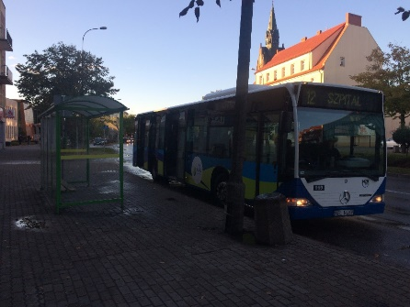
fot. Dotychczasowa zatoka, mieści się na niej tylko jeden autobus

Sugestie i pytania mieszkańców:
- Przesuniecie miejsca planowanej budowy tak, by nie wycinać dwóch najstarszych na ulicy drzew ( w tym jednej lipy ponad 70 letniej)
- Odpowiedź urzędnika wykluczyła taką możliwość ze względu na przejście dla pieszych
- Zwrócono uwagę na to, że planowana zatoka również będzie miała wjazd na posesję
- Odpowiedź urzędnika zweryfikowała tę informację – wjazd w nowo budowanej zatoczce, będzie jedynie wjazdem na prywatna posesję, a nie drogą publiczną
- Sugestia, by ulica cicha była drogą jednokierunkową, co ograniczyłoby ruch w dotychczasowej zatoczce i pozwoliło ją poszerzyć bez zmiany lokalizacji
- Odpowiedź urzędnika podkreśliła, że zmiana układu ruchu na tej ulicy i tak jest planowana, ale to nie zmieni jej statusu drogi publicznej
- Nowe młode drzewa nie zastąpią starych drzew, nie można porównać ich wydajności, wpływu na środowisko i wizerunku, estetyki (najbardziej szkoda lipy siedemdziesięcioletniej)
- Rekomendacja mieszkańców, by sadzić drzewa, które są starsze, najmniej 10 letnie, o określonej koronie, z pewnością droższe, ale są w stanie być lepszym zastępnikiem tych przeznaczonych do wycięcia
- Pytanie dotyczące tego, czy planowane jest zabezpieczenia drzew z wysepki i tych po drugiej stronie tak, by modernizacja ich nie uszkodziła
- Odpowiedź urzędnika – tak, oczywiście planowane jest zabezpieczenie
- Pojawił się także pomysł, by na wzór praktyk z innych miast przenieść planowane do wycinki drzewa w inne miejsce, rozwiązanie pracochłonne i kosztowane, ale pozwalające uratować korzenie
- Odpowiedź urzędnika wykluczyła taką opcję, ze względu na warunki techniczne, w drodze jest zbyt wiele mediów, które uniemożliwią wykopanie drzewa z korzeniami
- Inny związany był z tym, by tak ułożyć rozkłady jazdy autobusów, by nie spotykały się dwa autobusy w jednym czasie w zatoce, a co za tym idzie nowa zatoka mogłaby być mniejsza
- Odpowiedź urzędnika - to bardzo trudne, w zasadzie niemożliwe, szczególnie w tak strategicznym komunikacyjnie miejscu; aktualna inwestycja planowana jest razem z MZK i jest to także powiązane z zakupem nowych autobusów
Dodatkowe informacje:
Organizatorzy oznaczyli jako do wycięcia drzewa rosnące w miejscu gdzie ma być parking. Wg mapy i informacji udzielonych przez inspektora drzewa te mają zostać w tym miejscu nienaruszone. Magistrat zobowiązał się poinformować mieszkańców gdyby jednak konieczna była zmiana decyzji.
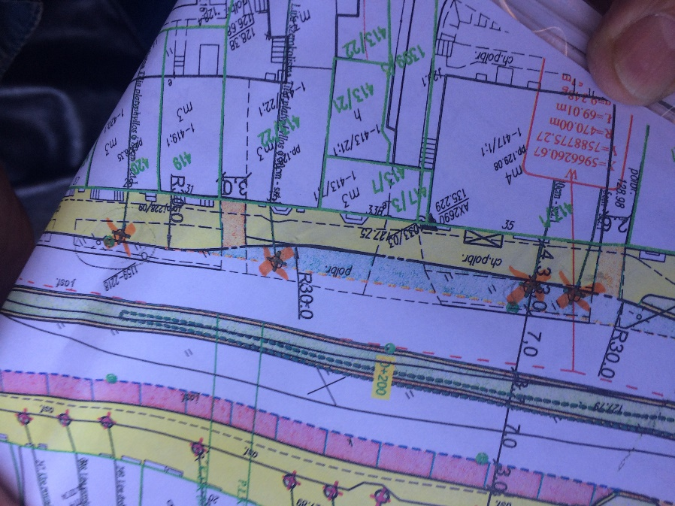

II odcinek/ etap spaceru
Spacerując ulica Wojska Polskiego i dyskutując uczestnicy wydarzenia dotarli do skrzyżowania z ulicą Armii Krajowej. To miejsce w którym magistrat planuje stworzyć skrzyżowanie cztero wlotowe, w kształcie krzyża, żeby usprawnić ruch i zlikwidować uciążliwe i mało praktyczne nawrotki. Nie jest możliwe w tym miejscu rondo, skrzyżowanie ma być świetlne i w osiach.
Mieszkańcy podkreślali jednak, że to miejsce było kiedyś centrum miasta -sercem, które ma stać się jedynie wielkim skrzyżowaniem. Ruch jest w tym miejscu kilka godzin dziennie, a potem nie jest to już uciążliwe. Natomiast likwidacja drzew i budowa skrzyżowania oznacza, że będzie nie tylko głośniej, ale także mniej przyjemnie. Wybór pomiędzy jedną godziną zakorkowanej ulicy, a 23 godzinami dyskomfortu bez drzew. Zwracano uwagę na to, że prawdziwym problemem tej części miasta jest promenada wieczorem, a nie przepustowość skrzyżowania.
Rozwiązaniem sugerowanym przez mieszkańców było także skrzyżowanie, które jest regulowane pasem, bitumiczne. Takie skrzyżowanie nie musi być proste, pozwoli zachować drzewa i funkcjonuje z powodzeniem w innych miastach np. w Suwałkach ul. Wigierska.
W tym miejscu zwrócono dodatkowo uwagę na toaletę publiczną, historyczną- która ma być przeznaczona do rozbiórki. Jest to część historycznej tkanki miasta, może/powinna być zachowana i przeznaczona na publiczną galerię, przestrzeń wystawienniczą.
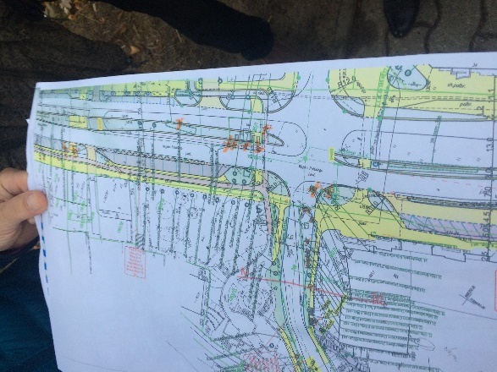

III etap / odcinek spaceru
Ostatnim przystankiem spaceru było przejście dla pieszych, które zgodnie z planami ma być przesunięte kosztem dwóch drzew. W związku z brakiem konkretnego uzasadnienia dla tej decyzji, mieszkańcy rekomendowali zmianę projektu w tym miejscu, a Prezydent i urzędnicy zadeklarowali jeszcze raz pochylenie się nad tym elementem modernizacji.
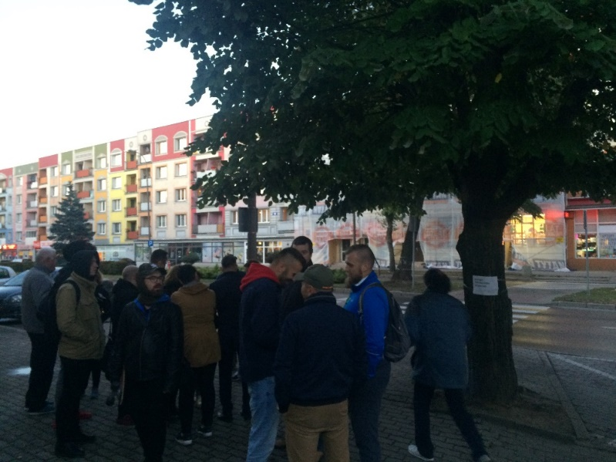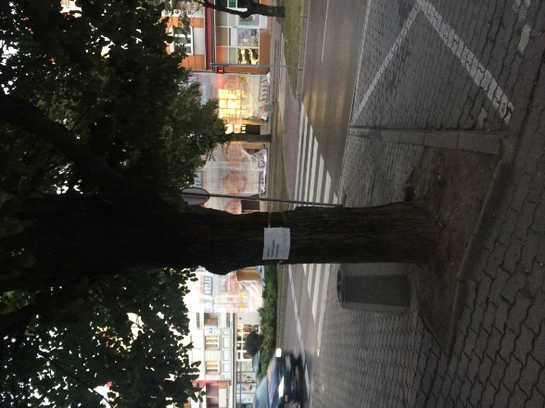

Podsumowanie
Spacer był okazją, by uwspólnić wiedzę o planowanej inwestycji, możliwością by zadać pytanie osobom odpowiedzialnym w magistracie za modernizację, ale też podzielić się uwagami, refleksją czy pomysłem. Ilość osób, pytań i sugestii może świadczyć o tym, że przy tak ważnych i kontrowersyjnych decyzjach warto stosować więcej niż jedną technikę konsultowania decyzji. Uczestnicy podkreślali znaczenie spaceru jako formy współuczestniczenia w tym procesie. Podkreślano także, że rozmowa o modernizacji tej ulicy, to także rozmowa o tym, czego oczekujemy od miasta, jakiego miasta chcemy. Na tę dyskusję zabrakło jednak czasu. Spacer urozmaicił happening przygotowany przez
Annę Sochacką, Katarzynę Sochacką – taniec
Wiktora Malinowskiego – gra aktorska.
Emila Mankiewicza - muzyka

